包河区南淝河下游环境综合整治工程“6·6”淹溺事故调查报告
2020年6月6日16时许，南淝河下游环境整治工程规划范围内（巢湖南路与上海路交口东北侧）发生一起淹溺事故，造成1人死亡。
事故发生后，根据《中华人民共和国安全生产法》、《生产安全事故报告和调查处理条例》等有关法律法规和市安委办《一般事故查处挂牌督办通知书》（合安办督〔2020〕99号）要求，经包河区人民政府授权，包河区应急管理局牵头成立了包河区南淝河下游环境综合整治工程“6·6”淹溺事故调查组（以下简称“事故调查组”），以包河区应急管理局为组长单位、区监察委为副组长单位，区总工会、区教体局、区农林水务局、公安包河分局、淝河镇人民政府为成员单位，并聘请了建筑安全等方面的专家参与事故调查工作。
事故调查组按照“四不放过”和“科学严谨、依法依规、实事求是、注重实效”的原则，通过现场勘察、调查取证、技术鉴定和综合分析，查明了事故发生的经过、原因、人员伤亡和直接经济损失情况，认定了事故性质和责任。提出了有关责任人员及责任单位的处理建议和事故防范及整改措施。现报告如下：
一、基本情况
（一）工程概况
南淝河下游环境综合整治工程生态绿廊（上海路-郎溪路）设计施工一体化项目（以下简称南淝河下游环境综合整治工程）已纳入2020-2022年合肥市大建设计划，规划有新建生态廊道、南淝河湿地缓冲带、防洪边坡景观提升（项目规划区域如图所示）等。
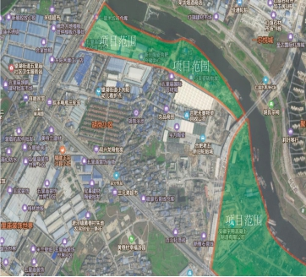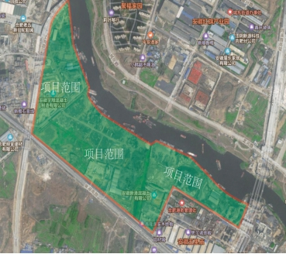

项目范围示意图（东二环-上海路） 项目范围示意图（上海路-郎溪路）
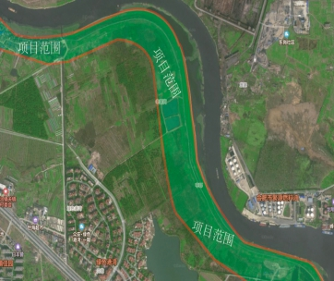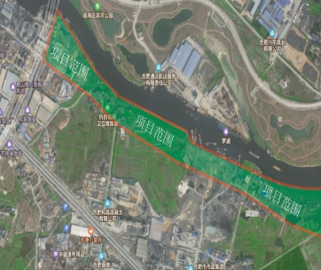

项目范围示意图（郎溪路-关镇码头） 项目范围示意图（关镇码头-绿色港湾）
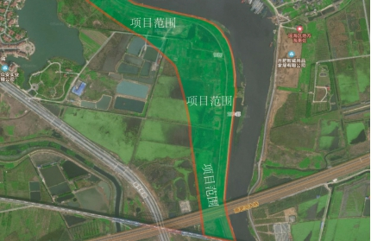

项目范围示意图（绿色港湾-绕城高速）
该项目建设单位为合肥市包河区建设发展投资有限公司（以下简称包河建发公司），总建筑面积37万平方米，工程预算造价约1.375亿元。工程实施单位安徽花之都建设股份有限公司（以下简称安徽花之都公司），监理单位安徽省水利水电工程建设监理中心（以下简称省水利水电监理中心）。
该项目规划区域内拆迁工作由淝河镇政府牵头实施，2018年上半年，拆迁工作基本结束；2018年下半年，因文明创建工作需要，淝河镇政府及属地村委会在项目规划区域边界（上海路一段）设立了临时围挡。2020年3月初，陆续将拆迁完成后的场地分片移交给包河建发公司管理，至2020年6月6日仍未完全移交完毕。
（二）事故相关单位及人员情况
1.建设单位：包河建发公司，成立于2017年06月21日，住所合肥市包河区淝河镇葛大店社居委办公楼一、二层，法定代表人侯启银，注册资本伍亿圆整。项目负责人何家明。
2.施工单位：安徽花之都公司，成立于2005年04月19日,住所合肥市庐阳区金都华庭二期1幢103/203，法定代表人郑辉，注册资本伍仟零陆拾陆万圆整，持有市政公用工程施工总承包贰级，防水防腐保温工程专业承包贰级，建筑装饰工程专业承包贰级，建筑幕墙工程专业承包贰级资质。
2020年2月，包河建发公司与安徽花之都公司签订了南淝河下游环境综合工程生态绿廊（上海路-郎溪路）设计施工一体化建设工程施工合同。计划开工日期2020年3月2日，计划竣工日期2021年2月25日，工期总日历天数360天。
3.监理单位：省水利水电监理中心，成立于2001年03月06日，住所安徽省合肥市滨湖区徽州大道6669号滨湖时代广场C3幢20层，法定代表人吴钢，注册资本贰佰万圆整，具有水利工程施工监理甲级，水土保持工程施工监理乙级，机电及金属结构设备制造监理甲级。2019年7月12日，包河建发公司与省水利水电监理中心签订了《南淝河下游环境综合整治工程监理建设工程监理合同》。
4.黄巷村：地处淝河片区综合改造与合肥东部新中心项目规划交汇处，位于淝河镇东北角，辖区面积0.96平方公里，是全镇区域面积最小的居村。全村共5个村民组、6个自然郢。辖区常住户1280户，常住人口3840人。
（三）事故现场情况
1.事故发生地点。位于上海路与万场路交口东北侧，南淝河下游环境综合整治工程规划范围内（详见事故发生地点位置示意图）。

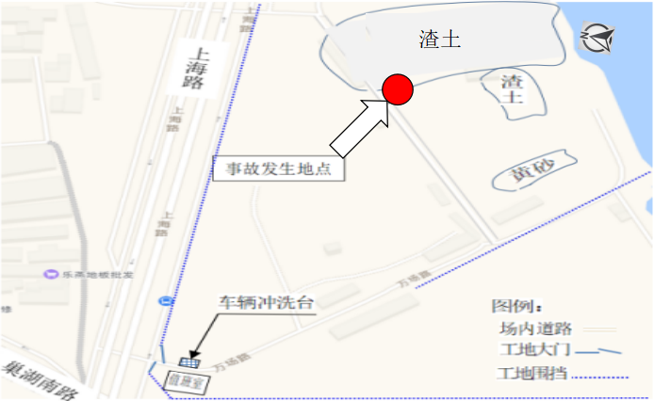
事故发生地点位置示意图

2.事故环境。事故发生前，巢湖路以北、万场路以南的区域正在施工。万场路以北、上海路以东的区域原为船舶制造厂、混凝土搅拌站、砂石货场等，除两幢3层楼房（门窗、水电已拆除）外已基本拆除完毕，施工单位尚未进场作业，事故发生地点位于该区域中部一处水坑，水坑北部及东部有大片拆除施工遗留渣土。（见事故现场平面示意图1、2）。
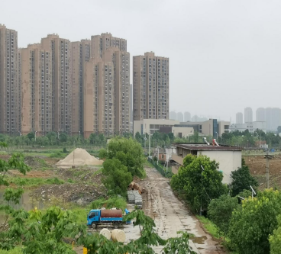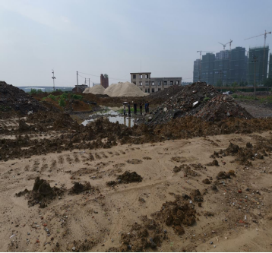

事故现场平面示意图1 事故现场平面示意图2
围挡情况：万场路以北、上海路以东的区域设有彩钢板围挡，为绿色线条标识，系淝河镇黄巷村委会于2018年下半年文明创建设置。巢湖路以北、万场路以南绿荫图案彩钢板围挡，为红色线条标识，系施工单位设置（详见事故现场平面图、事故现场示意图）。
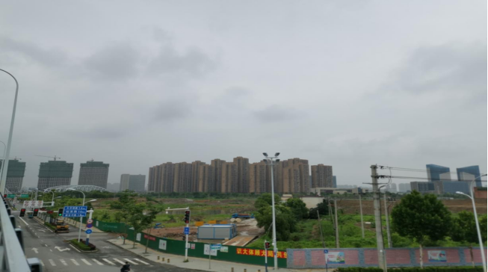
事故现场平面图
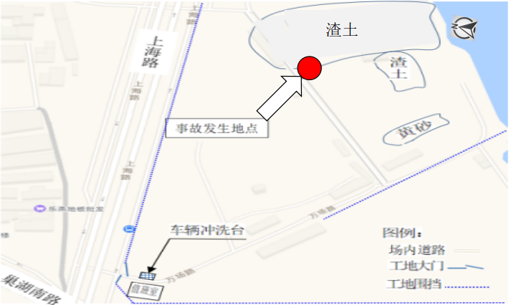

事故现场示意图
事故水坑情况：事故水坑原址有船舶制造厂、混凝土搅拌站、砂石货场等，因淝河片区综合改造与合肥东部新中心项目规划拆迁要求，此处水坑是拆迁后遗留下来的，水坑平面呈不规则的圆形，水坑上口的东侧是砼地面。水坑南侧堆放有约2.5米高左右的碎石、砖块等建筑垃圾。西北侧堆放有厚度约1.8米左右的渣土（见事故水坑现场照片1、2、3、4）。经查，5月底至6月初连续阴雨，水坑积水深由原来的0.7米涨至约1.3米，水坑上口距离地面约0.5米。东北侧堆放有一堆2.5米高的碎石、砖块等建筑垃圾（见事故现场平面示意图、剖面图）。水坑底部有沉淀的渣土、淤泥。水坑剖面呈漏斗形，边坡较陡。
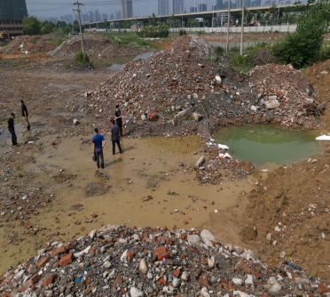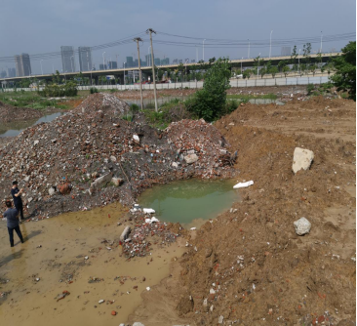
（6月17日）事故水坑现场照片1 （6月17日）事故水坑现场照片2
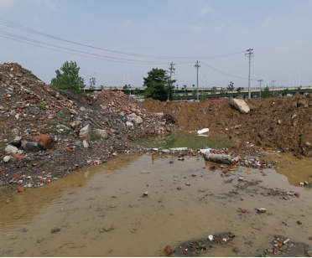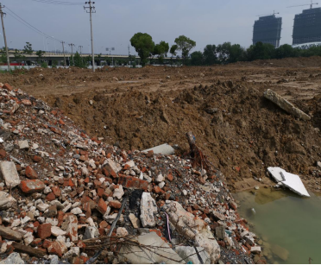
（6月17日）事故水坑现场照片3 （6月17日）事故水坑现场照片4
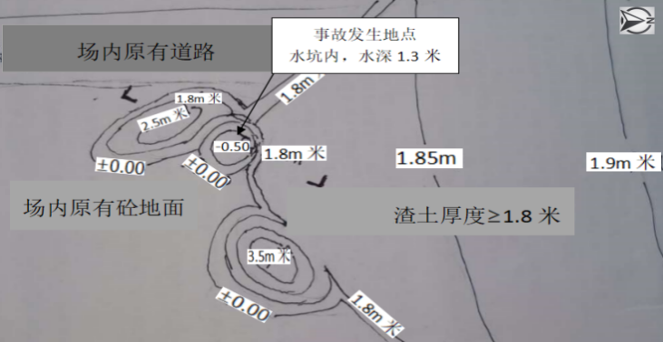
事故现场平面示意图
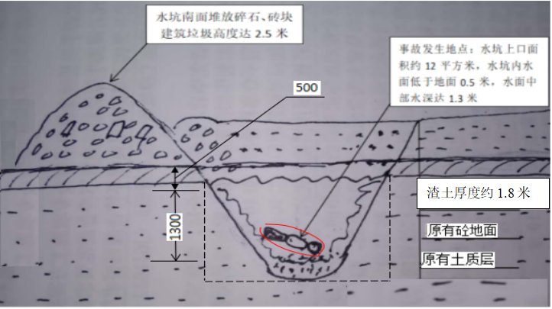
事故现场剖面图

事故现场剖面图
3.事故前施工作业情况。2020年3月9日，根据场地现状，包河建发公司将该项目分期分区实施。6月6日前，正在实施移交的关镇河西侧约10万平方米的主入口广场、停车场铺装等工作，剩余22万平方米区域内仍存有部分钢结构厂房（未拆完）、墓地、菜地等，不具备施工条件，未完成移交，暂未进场施工。

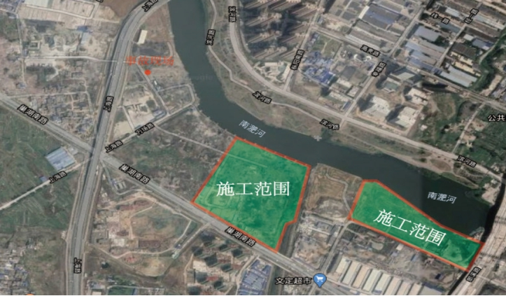
施工范围示意图
二、事故发生经过及应急救援情况
（一）事故经过
2020年6月6日（星期六）中午，任永康（男，11岁，小学五年级学生）通过QQ联系王梦成、张福友和陈宇，四个少年结伴外出游玩。当日下午15时30分左右，四人途经上海路与巢湖南路交口，自东北角简易大门进入围挡（大门、围挡系村委会设置）内部游玩（此区域施工单位未进场施工）。施工单位工作人员李德奎发现四名少年后，要求他们立即离开。在出工地的路上，任永康不慎踩入泥坑弄脏了鞋，于是四人趁李德奎不注意又返回寻找水坑清洗。四人来到事发水坑旁，任永康清洗完毕后，又提议下水游泳，并首先跳入水坑。随后陈宇和王梦成也跳入水坑中，三人嬉戏打闹，张福友一直站在水坑边观看。约10分钟后，陈宇和王梦成先后上岸，看到任永康又扎进水里，很久都没露出头部。
（二）应急救援情况
王梦成、陈宇、张福友见任永康久不露面，呼唤亦无应答，便一起去找大人救援。三人遇到在围挡内拾荒的王好友，王好友找到施工单位施工员吴朝雄一起来到事发水坑，合力将任永康救上来。任永康上岸后已处于昏迷状态，吴朝雄对其采取了急救措施。16时15分左右，陈宇先后拨打了110报警电话和合肥市急救中心120电话，医护人员赶到现场将任永康送至合肥市第二人民医院抢救，任永康经抢救无效死亡。接报后，公安部门、区应急管理局、区住建局、淝河镇政府相关负责人先后到场处置。经多方协调，6月9日善后工作处理完毕。
三、事故造成的人员伤亡和直接经济损失
（一）死亡人员情况
任永康，男，11岁，汉族，安徽省利辛县人。
（二）善后处置情况
6月9日，经合肥市包河区淝河警民联合人民调解委员会调解，相关人员达成补偿协议。
四、事故原因和性质
事发水坑剖面呈漏斗形，边坡较陡，且底部有沉淀的渣土、淤泥，较为湿滑。任永康安全意识淡薄，在无人监护、未确认水坑安全环境的情况下，擅自进入事发水坑嬉戏打闹，导致淹溺身亡。这是本次事故发生的直接原因。
经调查认定，溺亡者擅自进入待移交开发场地内，事故水坑位置不是生产经营场所。故本起淹溺事故是一起非生产安全事故。
五、事故防范和整改措施
黄巷村委会未严格落实“党政同责、一岗双责、齐抓共管”和属地管理的要求，未按规定办理拆迁土地移交手续，未明确职责分工，今后，应加强对未移交土地区域内安全生产状况的日常监督检查，针对区域内薄弱环节采取有效的防范措施，突出重点，强化隐患排查治理基础工作，确保安全生产工作落实到位。
六、处理建议
依据《安徽省生产安全事故报告和调查处理办法》（省政府令第232号）第二十二条的规定，建议由区应急管理局请示包河区人民政府终止事故调查工作，同时，建议责成黄巷村委会向包河区淝河镇人民政府作出深刻书面检查。

包河区南淝河下游环境综合整治工程“6·6”淹溺事故调查组
2020年8月21 日

